**Radiator M.2 MHF1**

**Lepsze chłodzenie zapewnia wyższą wydajność**

l **Stylowy design**

l **Wydajne chłodzenie**

l **Łatwy montaż**

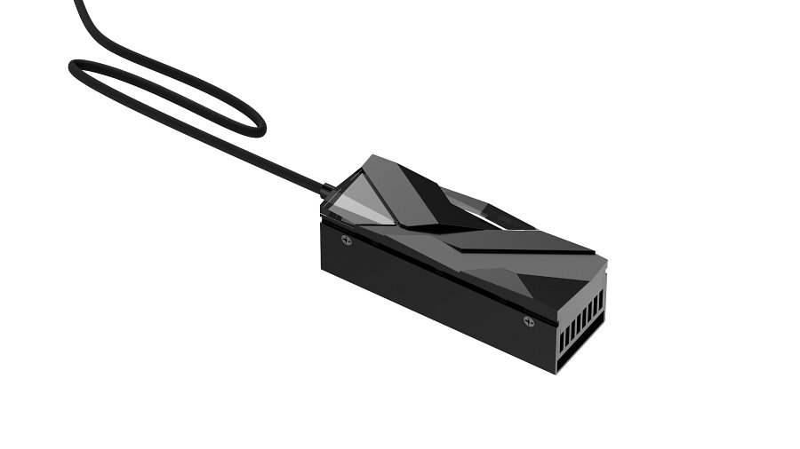

**Chroń dysk przed przegrzaniem**

Aluminiowa obudowa pozwala na łatwiejsze odprowadzanie ciepła co bezpośrednio wpływa na wydajność dysku SSD. Radiator kompatybilny jest z dyskami SSD M.2 2280 NVME.

**Specyfikacja:**

Kompatybilność dysków SSD: **22 * 80mm (H: 2~4mm）**

Materiał wykoniania: **aluminium**

Efektywna redukcja temperatury dysku: **≤30℃**

Wspieran urządzenia: **komputery PC**

Wymiary (mm): **73 x 23 x 23**

Waga: **54.8g**

Złącze: **złącze wentylatora płyty głównej 4 pin 12V**

Kolor: **czarny**

Gwarancja: **3 lata**